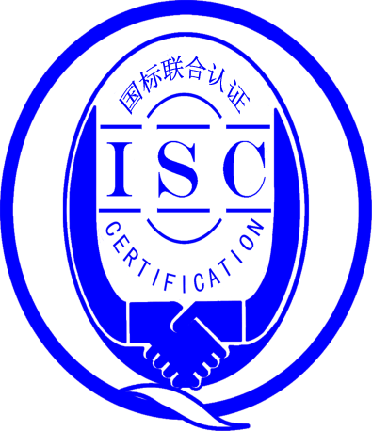

**测量管理体系**

**（****GB/T19022-2003/ISO10012:2003）**

**监督审核报告**

认证企业： 安徽海通塑胶科技有限公司

编 号: 0082-2019-2021

审核类型: 第二次年度监督审核

编号：0082-2019-2021

**监督审核报告**

1. **基本情况**

|  |  |  |  |
| --- | --- | --- | --- |
| 企业名称 | 安徽海通塑胶科技有限公司 | 企业联系人 | 王忠林 |
| 认证证书编号 | ISC-2019-0463 | 证书有效期 | 2024-08-01 |
| 监督审核次数 | 第二次 | 本次监督时间 | 2021年07月（26-27）日 |
| 监督审核员  姓名及确认号 | 吴素平ISC[S]0026 | 监督审核涉及的区域或部门 | 质检部、行政部  销售部、综合办  生产部 |

**二、监督审核内容**：

1.一年内违反法律法规或重大事故的情况：

一年内，公司日常运行中生产、经营、安全、销售及行政管理方面，未出现违反法律、法规问题或重大事故发生。

2.内部审核和管理评审的情况：

2.1内部审核的情况：2021年06月25日组织了公司测量体系内审工作，对公司所有部门及生产车间进行了全要素的审核，内审中发现了一个次要不符合项，并在规定的时间内完成了整改。

2.2管理评审情况：2021年07月05日进行了管理评审，会议由公司总经理李智主持，副总经理兼管代周锐及各部门汇报了测量体系各方面工作的运行情况，会议肯定了公司测量管理体系的质量方针目标策划到位，整个测量管理体系实施运行的过程处于受控，有效和适宜，形成测量体系管理评审报告，满足要求。

3.为持续改进而策划的活动的进展企业对识别的关键测量过程进行了持续的控制，在去年年审以来的一年内新增一个关键测量过程：“管材断裂伸长率测试过程”：

a)计量要求的导出和验证：查管材断裂伸长率测试过程，计量要求导出方法正确，验证满足测量过程要求。详见附件《计量要求导出及验证记录表》

b)测量不确定评定：查管材断裂伸长率测试过程，测量不确定度评定正确。详见附件《测量不确定度评定记录》

c)有效性确认：查管材断裂伸长率测试过程，采用标准样片比对法进行有效性确认，满足要求。详见附件《测量过程有效性确认记录》

d)测量过程的控制：查管材断裂伸长率测试过程，编制了控制规范，对测量人员、测量设备、测量环境进行控制，满足要求。详见附件《测量过程控制抽查表》

e)测量过程的监视：查管材断裂伸长率测试过程，采用统计技术进行控制和监视测量过程。详见《测量过程监视记录及控制图》

f)测量设备的溯源：企业未建最高标准，在用的所有测量设备全部送深圳华科计量检测技术有限公司校准。抽查7台测量设备检定/校准证书，测量设备的检定、校准情况符合溯源性要求。详见《测量设备溯源检查表》

4.能源管理情况：

企业主要耗能为电、水，2020年07月份至2021年06月份，耗电1515941kW.h， 耗水210t，合计耗能186.33tce，不是重点耗能企业。

5.对认证审核时提出的不符合项的纠正措施情况有表述：

上年对企业审核中未开不符合项。

1. 对投诉的处理情况：

公司目前尚未接到客户在产品质量、物料交接、能源、安全、现场管理等方面的投诉和纠纷。

1. 测量管理体系在实现获证客户目标方面的有效性及持续的运作控制情况：

查《测量管理体系手册》规定了公司的计量方针及六项质量目标 ，并已下发到体系覆盖的相关部门，分解到各部门，质检部负责组织各部门质量目标的实施，并对各部门落实质量目标进行督促检查，2021年质量目标按规定的内容和时间进行统计考核，查2021年（1-2）季度的计量工作质量目标统计情况，完成情况较好。

1. 对企业组织任何变更的审核：

企业自去年年审以来，企业的组织机构及资质无任何变更。

1. 标志的使用和（或）任何其他对认证资格引用的情况：

公司对标志的使用，符合相关标准和规定。公司测量管理体系认证证书主要用于企业形象广告宣传以及产品招投标。

10. 本次审核共出具一般不符合项一项，未发现严重的或系统性的不符合情况。

查质检部实验室的电子万能试验机对使用环境有要求，企业配备了空调、出厂编号9013，规格型号（-30～50）℃温度计，但温度计未送检溯源，不符合GB/T19022:2003标准7.3.2条款溯源性要求。

**三、监督审核结论意见**(含需要说明的事项):

通过2021年07月（26-27）日，对安徽海通塑胶科技有限公司监督审核.验证了公司在去年年审以来的一年内，测量管理体系运作情况，公司领导重视体系运行和管理，体系文件得到有效实施，企业管理规范，检查了新增的关键测量过程：管材断裂伸长率测试过程，测量过程受控、监视方法正确有效，重要测量人员能力受控，测量设备、测量环境、测量软件、测量记录及外部供方管理等各项工作。综上所述，审核组认为安徽海通塑胶科技有限公司测量管理体系，符合GB/T 19022-2003标准要求，对体系运行具有持续的有效性、符合性予以肯定。建议报请北京国标联合认证有限公司批准通过监督审核。

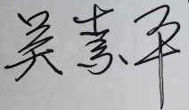

审核组组长（签字）： 日 期：2021.07.27



审核组成员(签字)： 日 期：2021.07.27

北京国标联合认证有限公司(盖章) 日 期：